Семь фонем есть? А если найдём: исследование ударного вокализма говоров Междуреченского района Вологодской области
Пилипец Полина Андреевна
студентка Московского государственного университета имени М. В. Ломоносова, Москва, Россия,
стажёр-исследователь Национального исследовательского университета «Высшая школа экономики», Москва, Россия
Колесникова Анна Борисовна
студентка Московского государственного университета имени М. В. Ломоносова, Москва, Россия

Первым исследованием говоров Шуйского и близлежащих сёл (Паньково, Ихалица) стала работа О. Брока, вышедшая в начале ХХ века [Брок 1907]. О. Брок описывает систему вокализма и консонантизма и отмечает наличие в говоре дифтонгов [и͡е] и [у͡о], противопоставленных монофтонгам [е] и [о]. Дифтонгические и более “узкие” монофтонгические ([ê] и [ô]) реализации фонем /ѣ/ и /ω/, а также реализация фонемы /ѣ/ как [и] между мягкими согласными были зафиксированы и в материалах, собранных для ДАРЯ в 1950-е годы в соседних с Шуйским сёлах [ДАРЯ: карты 40, 41, 42; Марченко и др.]. Однако уже тогда в некоторых населённых пунктах отмечалось смешение реализаций фонем /ω/ и /o/ (обе фонемы могли выражаться как [у͡о] или [о̂]) и единичные произнесения [и] между мягкими согласными на месте фонемы /e/. Позже масштабное исследование вокализма вологодских говоров было проведено Р. Ф. Пауфошимой. По её мнению, реализация фонем /ѣ/ и /ω/ зависит от фразовой позиции слова: в сильных фразовых позициях (в начале синтагмы и фразы), при эмфазе эти фонемы произносятся как дифтонги, а в слабых – как дифтонгоиды или монофтонги [Пауфошима 1983: 20].
В рамках данного исследования был проведён анализ ударного вокализма говоров Междуреченского района Вологодской области с целью определения состава гласных фонем. Материалом исследования являются аудиозаписи четырёх информантов, сделанные в экспедиции 2024 года под руководством И. И. Исаева. Три аудиозаписи сделаны в с. Шуйское, одна – в д. Голуби. Аудиозаписи прослушаны в программе PRAAT, из них извлечены словоформы, содержащие гласные /е/ и /о/ в ударном слоге. Для ударных гласных определялось их происхождение: отмечалось, произошёл ли гласный [е] из /ѣ/, а гласный [о] – из /ω/. Всего было рассмотрено 480 словоформ – по 60 примеров на каждый ударный гласный для каждого из информантов. Для каждого гласного фиксировалась его длительность. Далее гласный делился на три равные части, и в каждой трети измерялись значения первой и второй формант. Такой метод обработки данных был выбран для того, чтобы отследить динамику изменения значений формант, что позволяет сделать вывод о дифтонгической природе гласного.
Для анализа полученных данных построены линейные графики: использованы медианные значения формант в каждой трети каждого гласного. Пример такого графика приведен на Рис. 1.

Рис. 1. График динамики движения первой форманты для [е] информанта ГММ1956
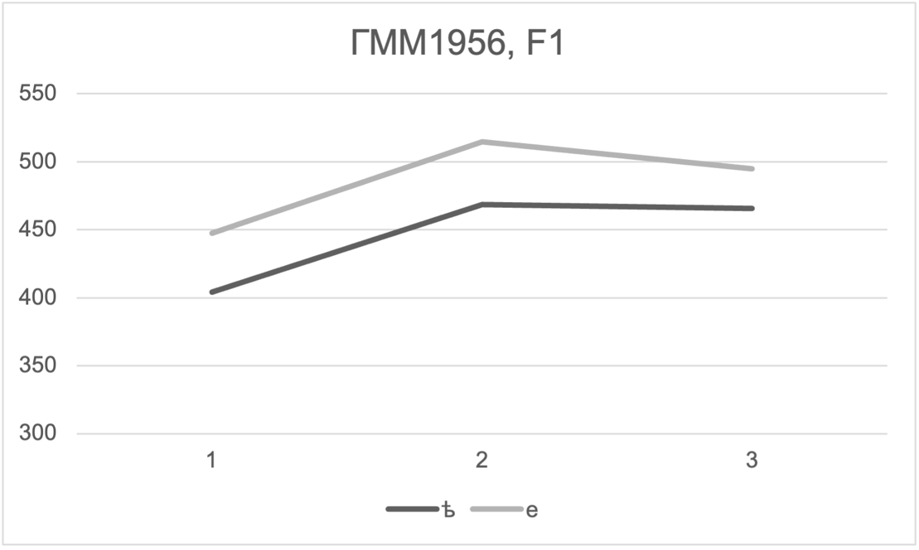

В проанализированном материале ни у одного из информантов не встретилось последовательной дифтонгической реализации [е] из *ѣ и [о] из *ω. При этом у информанта ГММ1956 значение первой форманты для /е/ из *ѣ оказались последовательно ниже значений первой форманты для /е/ из *е, ь (Δ = 30–40 Гц) в каждой трети гласного (см. Рис. 1). Для [о] у этого информанта наблюдается похожая картина: значения первой форманты для [о] из *ω последовательно ниже значений для [о] из *о и *ъ (Δ = 20–30 Гц) в первой и второй третях гласного. То есть [е] из *ѣ и [о] из *ω являются более узкими гласными по сравнению с [е] из *е, ь и [о] из *о, ъ. У других информантов последовательного различения выявлено не было.
Был также проведён предварительный статистический анализ: с помощью t-критерия Стьюдента сравнивались значения F1 и длительности для двух пар ударных гласных ([е] из *ѣ и *е, ь и [о] из *ω и *о, ъ). Предварительный анализ не показал статистически значимой разницы между гласными в речи всех информантов. Более подробный анализ будет представлен в докладе.
При этом в речи информантов сохраняются реликты фонемы /ѣ/ – в некоторых лексемах присутствует переход [е] в [и]: Матв[и]йцево (с. Матвейцево), зд[и]сь, с[и]вер, посп[и]ет, с[и]ет и т. д. Переход [е] в [и] в данном говоре лексикализуется, и носители последовательно употребляют отдельные корни с [и] на месте *ѣ, хотя *ѣ в их идиолектах уже не является фонемой.

Литература
1. Брок О. Описание одного говора из юго-западной части Тотемского уезда. СПб, 1907.
2. Высотский С. С. Определение состава гласных фонем в связи с качеством звуков в севернорусских говорах (по материалам экспериментально фонетического исследования) // Очерки по фонетике севернорусских говоров. М., 1967. С. 5–82.
3. ДАРЯ — Диалектологический атлас русского языка: Центр Европейской части СССР / Под ред. Р. И. Аванесова, С. В. Бромлей. Вып. I. Фонетика. М., 1986.
4. ДАРЯ: https://da.ruslang.ru/
5. Пауфошима Р. Ф. Фонетика слова и фразы в севернорусских говорах. М., 1983.

